第4号様式(第7条関係)
（表）
指 定
正 道路（位置）指定変更 申請書
指定取消
指定
建築基準法第42条第 項第 号に規定する道路（位置）の 指定の変更 を申請
指定の取消し
します。
この申請書及び添付図書に記載の事項は事実に相違ありません。
年 月 日

霧島市長 様

申請者氏名
１ 築造者住所氏名 |  |  |  | 電話
２ 関係土地地名地番 |  |  |  | 霧島市
３ 申請理由
４ 道路築造の時期 |  |  |  | 着工 年 月 日 |  |  |  | 完了 年 月 日
５  申請の要旨 | 図面の符号 | 道路の幅員 |  |  | 道路の長さ |  | 関係土地の地番
 | 合計
※ 受 付 欄 |  |  | ※ 指 定 番 号 欄 |  |  | ※ 告 示 番 号 欄 |  |  | ※ 備 考
年 月 日 |  |  | 年 月 日 |  |  | 年 月 日
第 号 |  |  | 第 号 |  |  | 第 号
係員氏名 |  |  | 係員氏名 |  |  | 係員氏名
（注意）⑴ ※のある欄は記入しないで下さい。
⑵ 数字は算用数字を、単位はメートル法を用いてください。

（裏）
添付図書
１ 誓約書 ２通
２ 承諾書 ２通
３ 図 面 ２部
付近見取図
地 籍 図
構 造 図
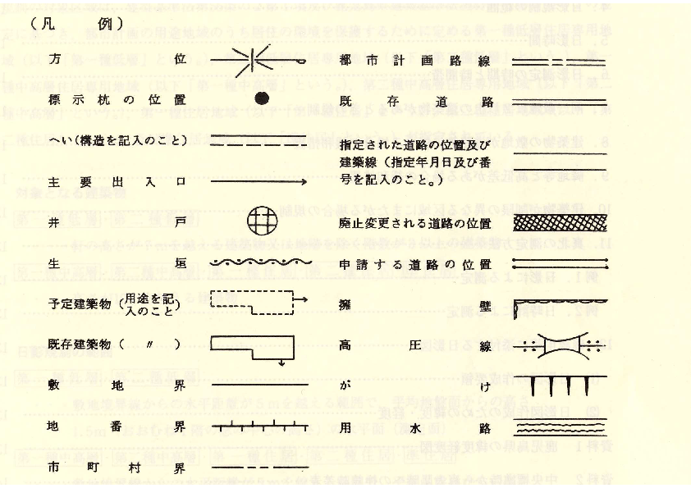（注意）⑴ 図面中に、地番地目、権利別及び氏名をそれぞれ記入のこと。
⑵ 縮尺は、付近見取図1/3000位、地籍図1/500位、1/1000位、構造図は1/50位
⑶ 申請の道路の幅員及び長さの単位は、メートル（小数点以下２位まで）とすること。
⑷ 付近見取図、道路構造図及び土地に高低差がある場合は、その断面図を記入のこと。
⑸ 付近見取図地籍図の方位は、一致させること。
⑹ 書類図面等のつなぎ合わせ目には関係権利者全員及び代理人の割印をすること。
⑺ 標示杭は、10㎝角以上で長さ45㎝以上のコンクリート又は石で耐久性のあるものとすること。

指 定
副 道路（位置）指定変更 通知書
指定取消
※  指定通知書 | 申請の道路は建築基準法第42条第 項第 号の規定により下記のとおり（位置）  指定  の 指定変更 をしたので通知します。  指定の取消し  様  指定番号 第 号  指定年月日 年 月 日  霧島市長 印
１ 築造者住所氏名 |  |  | 電話
２ 関係土地地名地番
３ 申 請 理 由
４ 道路築造の時期 |  |  | 着工 年 月 日 |  |  | 完了 年 月 日
５  申請の要旨 | 図面の符号 | 道路の幅員 |  | 道路の長さ | 関係土地の地番
 | 合計
６
その他関係事項
（注意）⑴ ※印のある欄は記入しないでください。
⑵ 数字は算用数字を、単位はメートル法を用いてください。
⑶ 添付図書は、(正)の裏面の記載要領をよく読んで記入してください。
⑷ 氏名を自筆で記入したときは、押印を省略することができます。

第5号様式(第7条関係)
誓約書
指定道路幅員を常に維持し、管理すると共に建築物及び工作物をこの道路に突出して築造しません。
このことは、関係土地を他人に譲渡、借地等の場合においてもこれを申し継ぎます。
上記のとおり誓約いたします。

年 月 日

霧島市長 様
土地所有者及び権利者
住所 | 氏名

第６号様式（第７条関係）
承 諾 書
指定
建築基準法第42条第１項第５号の規定による道路（位置） 指定の変更 につい
指定の取消し
て承諾いたします。
なお、道路の敷地となる土地の所有者及び管理者にあっては、関係土地を将来にわたり道路の位置の指定を受ける際の基準に適合するよう管理するとともに、このことは、関係土地を他人に譲渡等する場合においても、これを申し継ぎます。
承諾年月日 | 関係土地の地番 | 土地所有者の住所氏名 | 印
承諾年月日 | 関係土地の地番 | 土地権利者の住所氏名 | 印
承諾年月日 | 関係土地の地番 | 土地管理者の住所氏名 | 印
（注意）⑴ この承諾書は、道路位置指定(指定変更)(指定取消)申請書、道路位置指定(指定変更)(指定取消)通知書ともに１通ずつ添付してください。
⑵ 承諾者印は、印鑑登録済の印鑑を押印し、印鑑証明書（各人一通）を添付してください。

